**DOCUMENTAÇÃO DE PROCESSO DE SOFTWARE**

**CLÍNICA VETERINÁRIA NEKO**

**Por Octopus Technologies**

**SUMÁRIO**

**1.** Introdução

**1.1.** Visão Geral

**1.2.** Referencias

**2.** Documento Visão

**3.** Elicitação de Requisitos

**3.1.** Descrição Geral do Sistema

**3.2.** Abrangência e Sistemas Relacionados

**3.3.** Descrição dos Usuários

**3.4.** Identificação de Requisitos

**3.5.** Propriedades de Requisitos

**4.** Diagrama de Casos de Uso

**5.** Especificações de Casos de Uso

**6.** Prototipação de Telas

**7.** Modelagem de Dados

**8.** Diagrama de Classes UML

**9.** Implementação

**10.** Parametrização e Testes de Software

**11.** Implantação e Configuração

**12.** Manutenção Manter Aplicação

**13.** Treinamento e Suporte

**INTRODUÇÃO**

**Visão Geral**

Este documento fornece informações necessárias para se realizar a documentação do processo de software da Clínica Veterinária Neko.

**DOCUMENTO VISÃO**

A Clínica Veterinária Neko é uma clínica veterinária fundada em 2014 por Kenji Kimura, médico veterinário a anos no mercado. A Clínica está localizada no bairro da Mooca em São Paulo, aberta de segunda a sábado das 08h às 20h, contando com um Pronto Socorro 24h. Inicialmente a Neko oferecia consultas veterinárias, realizava exames e cirurgias, além de oferecer o transporte dos animais. Após quatro anos em funcionamento, em 2018, devido ao crescimento da clínica no mercado, foi possível expandir os serviços prestados para banho e tosa, adestramento e hospedagem de animais.

No ano de 2022, através de investimentos de um sócio, a Clínica Neko teve a oportunidade de expandir seu negócio. O espaço foi ampliado, inaugurando a “NekoShop”, tornando possível a comercialização de produtos.

Atualmente, a Clínica Neko utiliza o Excel em sua administração interna com o intuito de facilitar o controle de serviços, agendamentos e estoque de produtos. Os clientes realizam o agendamento de consultas, exames, cirurgias e serviços na recepção da Neko, recebendo uma folha de papel com as informações importantes. As compras de produtos são feitas apenas na loja física.

No contexto atual, a Clínica Neko funciona com 41 funcionários que integram as equipes de administração, veterinária, vendas e serviços. Dentre esses 41 funcionários, 5 são da Equipe Administrativa, 24 são da Equipe Veterinária (contando com 3 Veterinários Gerais, 3 Cirurgiões Veterinários, 8 Auxiliares Veterinários e 10 Veterinários Especializados), 6 são da Equipe de Vendas e 7 são da equipe de Serviços.

Em relação aos horários, como já mencionado, a Clínica Neko se mantem aberta das 8 horas às 20 horas, porém existem variações nos expedientes dos funcionários. O Pronto Socorro funciona 24 horas por dia, de segunda-feira a domingo.

**Equipe Administrativa** – Este setor funciona das 8 horas às 20 horas. Kenji Kimura (dono) trabalha integralmente, permanecendo na Clínica durante todo o expediente. Kida Himura (financeiro) e Sheila Neves (recursos humanos) permanecem na Clínica das 8 horas às 17 horas. Luana Marques (marketing) e Fernanda Camargo (logística) permanecem na Clínica das 11 horas às 20 horas. Todos os funcionários da Administração possuem horário de almoço com duração de uma hora das 12 horas às 13 horas; os funcionários também possuem folgas aos domingos.

**Equipe Veterinária** - Este setor possui expedientes flexíveis. Os Veterinários Gerais, Cirurgiões Veterinários e Auxiliares Veterinários, estes que estejam fora do Plantão Noturno, possuem uma hora de almoço em horário flexível e folgas aos domingos. Os Veterinários Especialistas trabalham em um turno de seis horas na Clínica em apenas um dia na semana, sem horário de almoço. Os Veterinários Gerais, Cirurgiões Veterinários e Auxiliares Veterinários, estes que estejam dentro do Plantão Noturno, possuem pausas e dia de folga flexíveis.

Luísa Kimura (veterinário geral), Carlos Almeida (cirurgião veterinário), Beatriz Costa (auxiliar veterinário), Fabiana Almeida (auxiliar veterinário) e Victor Hugo (auxiliar veterinário) atuam na Clínica das 8 horas às 17 horas. Poliana Padilha (veterinário geral), Marcela Costa (cirurgião veterinário), Felipe Carvalho (auxiliar veterinário), Priscilla Carvalho (auxiliar veterinário) e Vinicius Correia (auxiliar veterinário) atuam na Clínica das 11 horas às 20 horas.

Daniel Santos (veterinário odontologista) atua na Clínica às Segundas-feiras das 8 horas às 14 horas. Tatiane Souza (veterinário oncologista) atua na Clínica às Terças-feiras das 8 horas às 14 horas. Roberta Martins (veterinário ortopedista), atua na Clínica às Quartas-feiras das 8 horas às 14 horas. Marcia Ferreira (veterinário dermatologista), atua na Clínica às Quintas-feiras das 8 horas às 14 horas. Isaque Nobrega (veterinário oftalmologista), atua na Clínica às Sextas-feiras das 8 horas às 14 horas. Emily Gonzaga (veterinário cardiologista), atua na Clínica às Segundas-feiras das 14 horas às 20 horas. Wesley Silva (veterinário urologista), atua na Clínica às Terças-feiras das 14 horas às 20 horas. Luana Cardoso (veterinário neurologista), atua na Clínica às Quartas-feiras das 14 horas às 20 horas. Alicia Correia (veterinário infectologista), atua na Clínica às Quintas-feiras das 14 horas às 20 horas. Gregório Casa (veterinário diagnóstico), atua na Clínica às Sextas-feiras das 14 horas às 20 horas.

Rebecca Macedo (veterinário geral), Leandro Ribeiro (cirurgião veterinário), Pedro Oliveira (auxiliar veterinário) e Lilian Souza (auxiliar veterinário) atuam no Plantão Noturno da Clínica das 20 horas às 8 horas.

**Equipe de Vendas** – Este setor funciona das 8 horas às 20 horas. Dante Magalhães (recepção), Bianca Machado (vendedora) e Pedro Martins (vendedor) permanecem na Clínica das 8 horas às 17 horas. Camila Lima (recepção), Marisa Ribeiro (vendedora) e Patrícia Santos (vendedora) permanecem na Clínica das 11 horas às 20 horas. Todos os funcionários de Vendas possuem horário de almoço flexível com duração de uma hora; os funcionários também possuem folgas aos domingos.

**Equipe de Serviços** - Este setor funciona das 8 horas às 20 horas. Laura Fernandes (adestradora), Mariana Carvalho (banho e tosa) e Nicole Azevedo (hotelpet) permanecem na Clínica das 8 horas às 17 horas. Lucas Almeida (adestrador), Arthur Santos (banho e tosa), Miguel Ferreira (banho e tosa) e Juliana Mendes (hotelpet) permanecem na Clínica das 11 horas às 20 horas. Todos os funcionários de Serviços possuem horário de almoço com duração de uma hora das 12 horas às 13 horas; os funcionários também possuem folgas aos domingos.

Com o crescimento comercial e financeiro da Clínica Neko, o método administrativo usado se tornou inviável, resultando em erros de agendamento, dificuldades no atendimento e crises administrativas. Por conta disso, surgiu a necessidade de implantação de um sistema tendo como objetivo automatizar o atendimento ao público, aumentando a qualidade dos serviços, garantindo mais rapidez, segurança e conforto para os clientes, facilitar a visualização de agendamento dos pacientes, a organização de controle de caixa e entrada e saída do estoque, com um maior controle interno para monitorar os gastos e maximizar os lucros da empresa.

O objetivo da Octopus Technologies é oferecer um sistema para aprimorar a administração da Clínica Neko e a qualidade de atendimento dos clientes. Juntamente com a elaboração de um site que facilite a divulgação dos serviços prestados pela Clínica Veterinária.

O Sistema Interno deverá ter a capacidade de funcionar nos computadores presentes na empresa atualmente, sendo quinze máquinas com o Sistema Operacional Windows10 Pro 20H2 e navegador Google Chrome. Cada funcionalidade não poderá ser executada com tempo superior a dois segundos por transação. É necessário exibir o logo da Clínica Neko em todas as janelas do sistema.

A criação da base de dados (banco de dados) é o primeiro passo para a implantação do Sistema.

**Base de Usuários -** Deve ser cadastrado para cada usuário: nome, CPF, data de nascimento, endereço, telefone, e-mail, setor, cargo. Os usuários (funcionários) farão login no sistema interno através de seus email e senhas já cadastrados no banco de dados – este cadastro será feito previamente á implantação do sistema. Qualquer ação no sistema só poderá ser executada após a efetuação do login.

**Base de Setores** – Deve ser cadastrado apenas o nome de cada setor. Conforme solicitado pela Clínica Neko, os setores a serem cadastrados são: Administrativo, Veterinária, Vendas e Serviços.

**Base de Cargos** – Deve ser cadastrado para cada Cargo: o código do setor, o nome e o salário. Conforme solicitado pela Clínica Neko, os cargos e salários a serem cadastrados no sistema são: Gerente (R$5.000,00), Financeiro (R$3.250,00), Recursos Humanos (R$2.800,00), Marketing (R$4.000,00), Logística (R$3.000,00), Vendedor (R$1.640,00), Recepcionista (R$1.800,00), Auxiliar Veterinário (R$2.600,00), Médico Veterinário (R$4.000,00), Cirurgião Veterinário (R$5.000,00), Tosador e Banhador (R$2.000,00) e Cuidador (R$1.400,00).

**Base de Produtos** - Deve ser cadastrado para cada produto: o código, nome, descrição, categoria do produto, marca, data de validade, peso, quantidade em estoque e valor.

A movimentação dos produtos no estoque deverá ser: Entrada – onde uma nova quantidade de produtos será acrescida a quantidade atual de produtos; Saída – Onde uma quantidade de produtos deverá ser subtraída da quantidade atual do produto; Perda – Onde uma quantidade de produtos estragada deverá ser subtraída da quantidade atual do produto; Troca - Onde uma quantidade de produtos não sofre alteração, mas o movimento do estoque é registrado. Os produtos são inseridos no sistema por um usuário previamente cadastrado, após este usuário realizar o login.

**Base de Clientes** - Deve ser cadastrado para cada cliente: código do cliente, nome, CPF, data de nascimento, endereço, telefone e email. O cadastro do cliente no sistema serve para que ele, indiretamente, realize compras e marque consultas, exames, cirurgias e serviços. Os clientes são inseridos no sistema por um usuário previamente cadastrado, após este usuário realizar o login.

**Base de Pacientes –** Deve ser cadastrado para cada paciente: código do paciente, nome, idade, peso, código da espécie, código da raça e código do tutor (cliente). Os pacientes são inseridos no sistema por um usuário previamente cadastrado, após este usuário realizar o login; o gerente também pode inserir, editar e excluir pacientes, após também fazer o login. O paciente precisa ter, necessariamente, um cliente associado a ele.

**Base de Especialidade** – Deve ser cadastrado para cada especialidade: o código e o nome. Conforme solicitado pela Clínica Neko, as especialidades a serem cadastradas no sistema são: Odontologia, Oncologia, Ortopedia, Dermatologia, Oftalmologia, Cardiologia, Urologia, Neurologia, Infectologia e Diagnóstico. O gerente e o Recursos Humanos podem inserir e editar as especialidades, após efetuar o login no sistema.

**Base de Consultas** – No caso de o cliente marcar uma consulta presencialmente com um atendente da Clínica, deve ser cadastrado para cada consulta: código da consulta, código da especialidade, nome e valor.

**Base de Exames** – No caso de o cliente marcar um exame presencialmente com um atendente da Clínica, deve ser cadastrado para cada exame: código do exame, código do tipo de exame, nome e valor.

**Base de Serviços** - Deve ser cadastrado para cada serviço: o código, o nome e o valor. Conforme solicitado pela Clínica Neko, os serviços a serem cadastrados são: Banho e Tosa e Adestramento.

**Base de Agendamento** – Deve ser cadastrado para cada agendamento: código do agendamento, código do usuário (que realizou o agendamento), código do paciente, data, horário e status(agendado, cancelado e finalizado).

**Base de Endereços** - Deve ser cadastrado para cada endereço: CEP, logradouro, número, bairro, cidade, complemento, UF e tipo de endereço (casa, apartamento). A Base de Endereços deve estar conectada com a Base de Clientes.

**Base de Telefones** – Deve ser cadastrado para cada telefone: o código, o número e o tipo (celular ou fixo).

**Base de Email** - Deve ser cadastrado para cada email: o código e o endereço de email.

**Base de Espécie** - Deve ser cadastrado para cada espécie: o código e o nome da espécie.

**Base de Raças** - Deve ser cadastrado para cada raça: o código, o código da espécie e o nome.

**Base de Pedidos** - Deve ser cadastrado para cada pedido: código do pedido, código do funcionário, código do cliente (opcional), data do pedido, status do pedido (aberto, pendente, finalizado e cancelado) e desconto.

**Base de Agendamento** – Deve ser cadastrado para cada agendamento: código do agendamento, código do funcionário, código do paciente, valor da consulta, exame ou serviço.

Para a criação do site da Clínica Neko, deve ser implantado um sistema com o objetivo de divulgar a Clínica Neko e seus serviços ao público.

**Publicidade** – O site deverá ter uma ‘homepage’ mostrando uma breve apresentação da Clínica Neko, os principais serviços veterinários (pronto socorro 24h, vacinação e consultas), as principais categorias de produtos da loja (rações, higiene e medicamentos e suplementos) e os principais serviços oferecidos (banho e tosa, hospedagem e adestramento); uma página mostrando a história da Clínica Neko, sua missão, visão e valores; e uma página de contatos com localização, redes socias, email e números de telefone.

**Administração** - O site deve conter uma área Administrativa para que seja possível visualizar, inserir, editar e excluir produtos. Na área administrativa também será possível visualizar os clientes e usuários (funcionários) da Clínica, porém não existirá as opções de inserir, editar ou excluir, pois essas ações especificas são realizadas apenas no sistema interno da Clínica Neko. As ações de inserir, editar e excluir serviços e atividades veterinárias também não estarão presentes na seção administrativa do site, pois essas inserções e modificações são realizadas apenas no Sistema Interno da Neko. Esta área é restrita a funcionários da Clínica Neko, então para ser acessada, o usuário deve ter um cadastro prévio como funcionário no Banco de Dados. Existirá uma tela de login para que os usuários entrem na área administrativa.

**Cliente** – O site deve conter uma área de Cliente, acessada após o cliente efetuar o login, para que seja possível visualizar, adicionar, editar e excluir informações. O próprio cliente realiza essas funções no site, podendo modificar suas informações básicas, endereços e dados do pet. A página de cliente exibe as informações do cliente logado, além de apresentar um histórico veterinário, histórico de serviços agendados e histórico de compras realizadas.

**ELICITAÇÃO DE REQUISITOS**

**Descrição Geral do Sistema**

O sistema da Clínica Veterinária Neko tem como objetivo: controlar o cadastro de clientes; agendar consultas, exames, cirurgias e serviços; controlar o vencimento de produtos; controlar os tipos de produtos; controlar as formas de pagamento; controlar o caixa; realizar backup periodicamente; controlar os valores a serem pagos aos funcionários; controlar os usuário; controlar os produtos por fornecedor; armazenar o contato dos fornecedores; fornece relatórios de controle de caixa e vencimento dos produtos; possuir um manual de instruções do sistema;

O propósito do sistema é aprimorar a administração interna da Clínica Neko, facilitando a visualização e controle de informações importantes.

**Abrangências e Sistemas Relacionados**

O sistema irá registrar e manipular as informações de funcionários, clientes, pacientes, produtos, serviços, consultas, exames e cirurgias veterinárias. Com essas informações, o sistema deve ser capaz de agendar consultas, exames, cirurgias e serviços, além de registrar a venda de produtos.

**Descrição de Usuários**

A Equipe Administrativa possui problemas com a gestão dos funcionários.

A Equipe Veterinária possui dificuldades em administrar os horários das consultas, exames e cirurgias, além de confundir os pacientes e suas necessidades por conta de um mau registro de informações.

A Equipe de Serviços também possui dificuldades com os horários do banho e tosa, adestramento, hospedagem e adoção.

A Equipe de Vendas possui muitos problemas com a entrada e saída de produtos do estoque, erros nas vendas, itens faltando nos pedidos ou sendo cobrados mais de uma vez.

**Requisitos Funcionais**

**RF001** - O sistema deve permitir o cadastro de funcionários e clientes.

**RF002** – O sistema deve permitir a edição e a desativação de funcionários e clientes.

**RF003** – O sistema deve permitir o cadastro de produtos e serviços veterinários.

**RF004** – O sistema deve permitir a edição e a exclusão de produtos e serviços veterinários.

**RF005** - O sistema deve permitir o agendamento de serviços veterinários para os clientes (animais).

**RF006** - O sistema deve permitir a consulta, alteração e cancelamento de agendamentos de forma intuitiva.

**RF007** - O sistema deve mostrar a disponibilidade de horários, atualizando automaticamente conforme novos agendamentos são feitos.

**RF008** - O sistema deve permitir o controle de entrada e saída de produtos do estoque.

**RF009** - O sistema deve permitir a visualização e gestão do estoque em tempo real, atualizando automaticamente após cada transação.

**RF010** - O sistema deve possibilitar o controle de caixa, incluindo entrada e saída de dinheiro (pagamentos e recebimentos).

**RF011** - O sistema deve permitir o registro de transações financeiras, com histórico detalhado de todas as operações.

**RF012** - O site deve ter informações sobre os serviços prestados pela clínica.

**RF013** - O site deve permitir agendamentos online pelos clientes, com integração ao sistema de agendamento interno da clínica.

**RF014** – O site deve permitir a compra de produtos com integração ao sistema de compras interno da clínica.

**Requisitos Não Funcionais**

**RNF001** - O sistema deve garantir que cada transação (ação do usuário) seja executada em no máximo 2 segundos.

**RNF002** - O sistema deve ser capaz de operar de forma eficiente em 15 computadores com Windows 10 Pro 20H2 e Google Chrome.

**RNF003** - O sistema deve garantir a proteção dos dados dos clientes e informações financeiras, implementando criptografia para dados sensíveis.

**RNF004** - O sistema deve ter diferentes níveis de acesso com permissões específicas para cada função.

**RNF005** - O sistema deve realizar backups automáticos para evitar perda de dados.

**RNF006** - O sistema deve ser projetado para permitir a expansão no futuro, caso a clínica aumente o número de funcionários ou máquinas.

**RNF007** - O sistema deve ser intuitivo e fácil de usar, minimizando a necessidade de treinamento extensivo para os funcionários da clínica.

**RNF008** - A interface de usuário deve ser limpa e amigável, com design adaptado à identidade visual da clínica (incluindo o logo e as cores).

**RNF009** - O sistema deve incluir suporte técnico para resolução de problemas e manutenção contínua.

**RNF010** - O sistema deve garantir que todas as informações sobre os clientes estejam em conformidade com as legislações de privacidade de dados (ex: LGPD no Brasil).

**RNF011** - O sistema deve apresentar o logo da Clínica Neko em todas as janelas do sistema, como identidade visual.

**Requisitos de Integração**

**RI001** - O sistema de agendamento interno deve ser integrado com o site da clínica, permitindo que o cliente agende serviços e realize compras diretamente pelas páginas online.

**RI004** - O sistema deve ser capaz de integrar-se com sistemas de pagamento (cartões de crédito, débito, transferências bancárias) para registro de transações financeiras.

**Requisitos de Performance e Escalabilidade**

**RPE001** - O sistema deve ser otimizado para garantir que as operações de busca, cadastro e atualização de dados sejam realizadas de forma rápida e eficiente (menor que 2 segundos por transação).

**RPE002** - O sistema deve ser capaz de lidar com o aumento do número de transações, sem degradação de desempenho, caso a clínica cresça e adote mais funcionários ou mais clientes.

**DIAGRAMA DE CASO DE USO**

**Objetivos do diagrama de caso de uso**

O Diagrama de Caso de Uso é usado para descrever graficamente um subconjunto do modelo para simplificar a comunicação. Este diagrama tem como objetivo representar as interações previstas entre o sistema e os usuários; definir e organizar os requisitos funcionais; especificar o contexto e os requisitos do sistema.

**Diagrama de Caso de Uso – Sistema Interno**

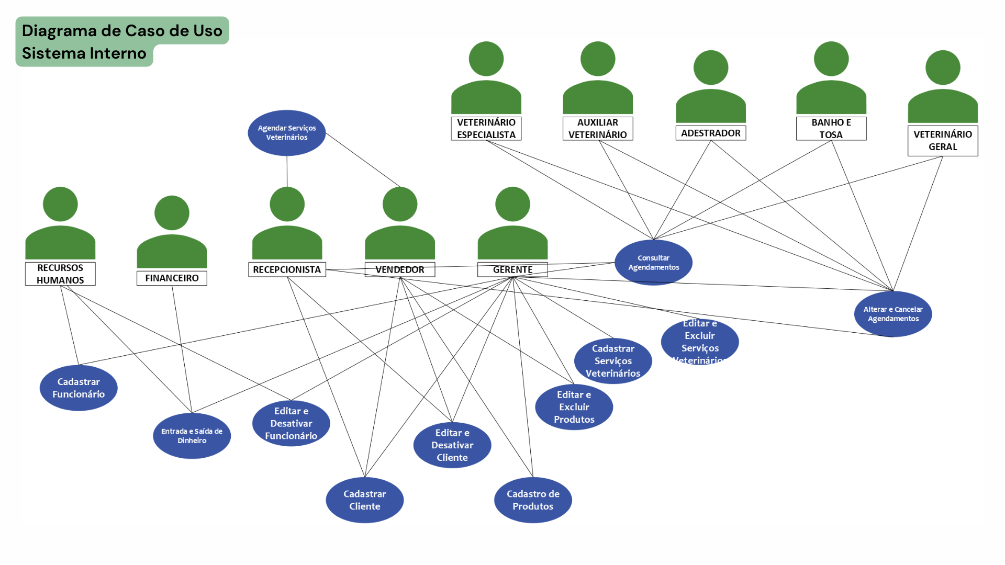

**Diagrama de Caso de Uso – Site**

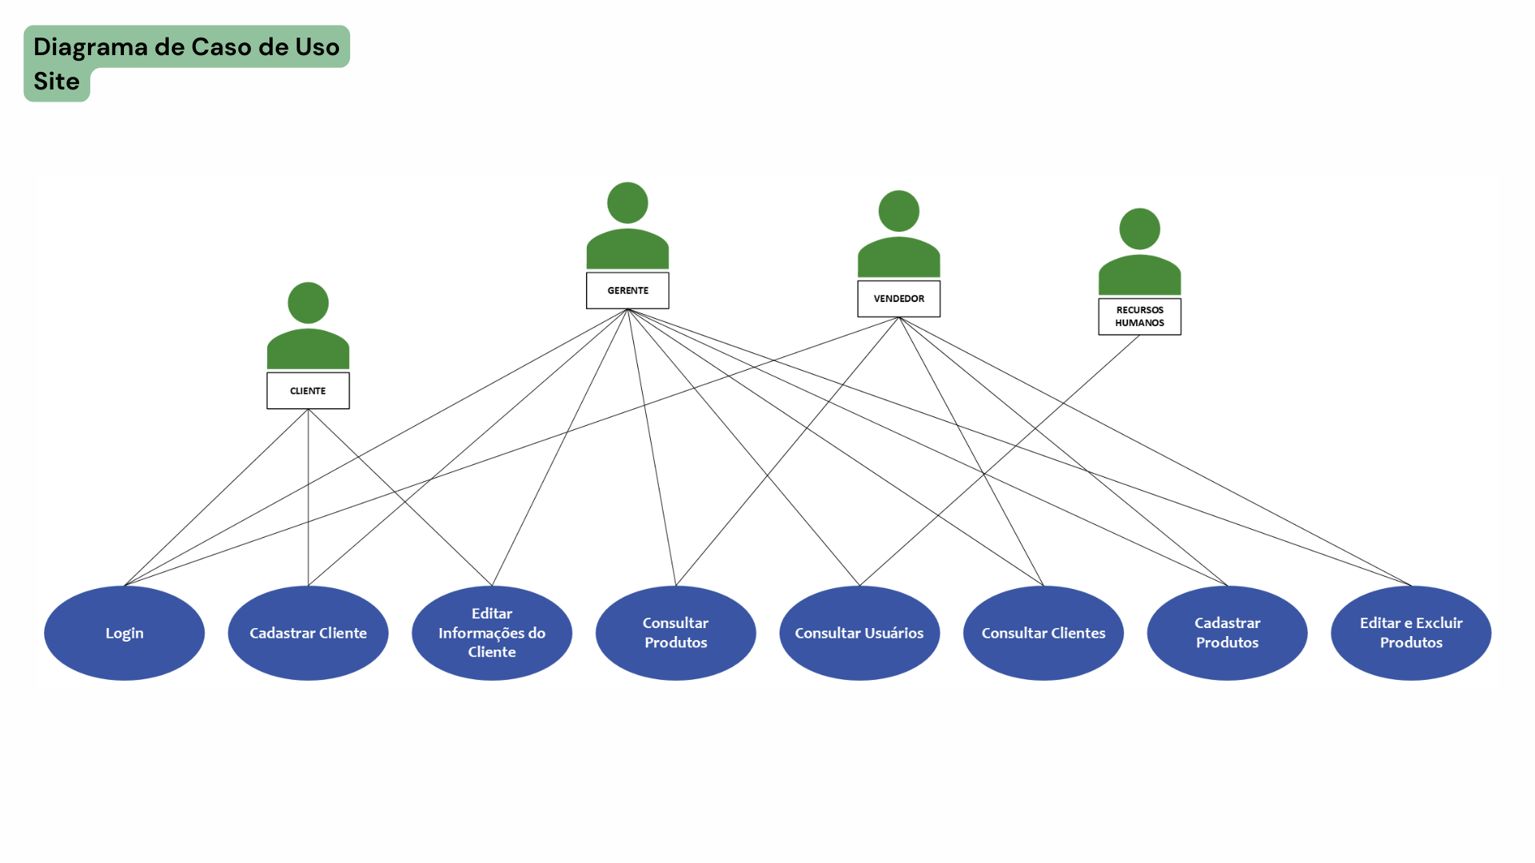

**ESPECIFICAÇÃO DE CASOS DE USO**

**Caso de Uso 001 -** “Realizar Login”

**Atores**

* **Usuário**: Funcionário.
* **Sistema**: Sistema Interno

**Pré-Condições**

* O usuário deve possuir suas informações gravadas previamente no Banco de Dados.

**Fluxo Principal**

* O usuário deve inserir suas informações de login (e-mail e senha) nos campos indicados.

**Pós-Condições**

* O sistema verifica se o usuário inserido existe.
* Se o usuário existir, o sistema verifica se a senha corresponde com o usuário.
* Se o usuário e senha corresponderem, a tela de login fecha e o acesso ao sistema interno é liberado, mostrando a tela inicial do sistema.
* Se o usuário não for compatível com a senha, uma mensagem “Senha incorreta. Tente Novamente” irá aparecer na tela.
* O usuário tem três outras tentativas para inserir a senha correta e acessar o sistema.

**Caso de Uso 002 -** “Cadastrar Cliente”

**Atores**

* **Usuário**: Gerente, Recepcionista e Vendedor
* **Sistema**: Sistema Interno

**Pré-Condições**

* O usuário deve estar logado no sistema.
* O usuário deve ter acesso as informações necessárias sobre o cliente para realizar o cadastro.

**Fluxo Principal**

* O usuário insere as informações nos campos do formulário.
* O usuário deve inserir as informações correspondentes com cada campo.
* O usuário deve selecionar o botão ‘Cadastrar’.

**Pós-Condições**

* As informações inseridas pelo usuário devem ser registradas no Banco de Dados.
* Um aviso informando “Cadastro Concluído” deve aparecer na tela.

**Caso de Uso 003 -** “Editar e Desativar Cliente”

**Atores**

* **Usuário**: Gerente, Recepcionista e Vendedor.
* **Sistema**: Sistema Interno.

**Pré-Condições**

* O usuário deve estar logado no sistema.
* O usuário deve ter acesso às informações referentes aos clientes.

**Fluxo Principal**

* O usuário deve selecionar o cliente que deseja alterar ou desativar.
* O usuário deve selecionar a opção desejada “alterar” ou “desativar”.
* Para alterar, o usuário deve preencher os campos desejados.
* O usuário deve selecionar o botão “Alterar Informações”.
* Para desativar, em uma janela de aviso, o usuário deve confirmar com “Sim” ou “Não” se realmente deseja desativar o cliente específico.

**Pós-Condições**

* Em caso de alteração, as informações alteradas devem ser substituidas no Banco de Dados.
* Em caso de desativação, o status do cliente selecionado deve ser alterado para “Desativo”.

**Caso de Uso 004 -** “Cadastrar Funcionário”

**Atores**

* **Usuário**: Gerente e Recursos Humanos.
* **Sistema**: Sistema Interno

**Pré-Condições**

* O usuário deve estar logado no sistema.
* O usuário deve ter acesso as informações necessárias sobre o funcionário para realizar o cadastro.

**Fluxo Principal**

* O usuário insere as informações nos campos do formulário.
* O usuário deve inserir as informações correspondentes com cada campo.
* O usuário deve selecionar o botão “Cadastrar”.

**Pós-Condições**

* As informações inseridas pelo usuário devem ser registradas no Banco de Dados.
* Um aviso informando “Cadastro Concluído” deve aparecer na tela.

**Caso de Uso 005 -** “Editar e Desativar Funcionário”

**Atores**

* **Usuário**: Gerente e Recursos Humanos.
* **Sistema**: Sistema Interno.

**Pré-Condições**

* O usuário deve estar logado no sistema.
* O usuário deve ter acesso às informações referentes aos funcionários.
* **Fluxo Principal**
* O usuário deve selecionar o funcionário que deseja alterar ou desativar.
* O usuário deve selecionar a opção desejada “alterar” ou “desativar”.
* Para alterar, o usuário deve preencher os campos desejados.
* O usuário deve selecionar o botão “Alterar Informações”.
* Para desativar, em uma janela de aviso, o usuário deve confirmar com “Sim” ou “Não” se realmente deseja desativar o funcionário específico.

**Pós-Condições**

* Em caso de alteração, as informações alteradas devem ser substituídas no Banco de Dados.
* Em caso de desativação, o status do funcionário selecionado deve ser alterado para “Desativo”.

**Caso de Uso 006 -** “Cadastrar Produtos”

**Atores**

* **Usuário**: Gerente e Vendedor.
* **Sistema**: Sistema Interno.

**Pré-Condições**

* O usuário deve estar logado no sistema.
* O usuário deve ter acesso às informações necessárias para se realizar o cadastro de um novo produto.

**Fluxo Principal**

* O usuário deve preencher os campos com as informações necessárias.
* O usuário deve selecionar o botão “Cadastrar”.

**Pós-Condições**

* As informações inseridas nos campos devem ser registradas no Banco de Dados.

**Caso de Uso 007 -** “Editar e Excluir Produtos”

**Atores**

* **Usuário**: Gerente e Vendedor
* **Sistema**: Sistema Interno

**Pré-Condições**

* O usuário deve estar logado.
* O usuário deve ter as informações necessárias referentes aos produtos.

**Fluxo Principal**

* O usuário deve selecionar o produto que deseja alterar ou excluir.
* O usuário deve selecionar a opção desejada “alterar” ou “excluir”.
* Para alterar, o usuário deve preencher os campos desejados.
* O usuário deve selecionar o botão “Alterar Informações”.
* Para excluir, em uma janela de aviso, o usuário deve confirmar com “Sim” ou “Não” se realmente deseja excluir o produto específico.

**Pós-Condições**

* Em caso de alteração, as informações alteradas devem ser substituídas no Banco de Dados.
* Em caso de exclusão, o produto é excluído do Banco de Dados.

**Caso de Uso 008 -** “Cadastrar Serviços Veterinários”

**Atores**

* **Usuário**: Gerente
* **Sistema**: Sistema Interno

**Pré-Condições**

* O usuário deve estar logado no sistema.
* O usuário precisa de todas as informações necessárias referente ao serviço a ser cadastrado.

**Fluxo Principal**

* O usuário deve preencher os campos.
* O usuário deve selecionar o botão “Cadastrar”

**Pós-Condições**

* As informações inseridas nos campos devem ser registradas no Banco de Dados.

**Caso de Uso 009 -** “Editar e Desativar Serviços Veterinários”

**Atores**

* **Usuário**: Gerente.
* **Sistema**: Sistema Interno

**Pré-Condições**

* O usuário deve estar logado.
* O usuário deve ter as informações necessárias referentes aos serviços veterinários.

**Fluxo Principal**

* O usuário deve selecionar o serviço que deseja alterar ou desativar.
* O usuário deve selecionar a opção desejada “alterar” ou “desativar”.
* Para alterar, o usuário deve preencher os campos desejados.
* O usuário deve selecionar o botão “Alterar Informações”.
* Para excluir, em uma janela de aviso, o usuário deve confirmar com “Sim” ou “Não” se realmente deseja desativar o serviço veterinário específico.

**Pós-Condições**

* Em caso de alteração, as informações alteradas devem ser substituídas no Banco de Dados.
* Em caso de desativação, o status do serviço é alterado para “Desativo”.

**Caso de Uso 010 -** “Agendar Serviços Veterinários”

**Atores**

* **Usuário**: Gerente e Recepcionista.
* **Sistema**: Sistema Interno

**Pré-Condições**

* O usuário deve estar logado no sistema.
* O usuário deve possuir as informações necessárias para realizar o agendamento de serviços veterinários.
* As informações do cliente devem estar previamente cadastradas, assim como as informações de seu pet.

**Fluxo Principal**

* O usuário deve selecionar o tipo de serviço.
* O usuário deve selecionar a especialidade do serviço.
* O usuário deve selecionar o profissional que irá realizar o serviço.
* O usuário deve selecionar a data do serviço.
* O usuário deve selecionar o horário do serviço.

**Pós-Condições**

* As informações de agendamento são registradas no Banco de Dados.
* A data e horário escolhidos se trona indisponível para outros agendamentos.

**Caso de Uso 011 -** “Consultar Agendamentos”

**Atores**

* Usuário: Gerente, Recepcionista, Veterinário Geral, Veterinário Especialista, Auxiliar Veterinário, Adestrador e Banho e Tosa.
* Sistema: Sistema Interno.

**Pré-Condições**

* O usuário deve estar logado no sistema.
* O usuário deve possuir todas as informações necessárias para visualizar o agendamento.

**Fluxo Principal**

* O usuário deve selecionar o agendamento desejado.

**Pós-Condições**

* O sistema deve exibir todas as informações referentes ao agendamento selecionado.

**Caso de Uso 012 -** “Alterar e Cancelar Agendamentos”

**Atores**

* **Usuário**: Gerente, Recepcionista, Veterinário Geral, Veterinário Especialista, Auxiliar Veterinário, Adestrador e Banho e Tosa.
* **Sistema**: Sistema Interno.

**Pré-Condições**

* O usuário deve estar logado no sistema.
* O usuário deve possuir todas as informações necessárias para realizar alterações nos agendamentos.

**Fluxo Principal**

* O usuário deve selecionar o agendamento que deseja alterar ou excluir.
* O usuário deve selecionar a opção desejada “alterar” ou “excluir”.
* Para alterar, o usuário deve preencher os campos desejados.
* O usuário deve selecionar o botão “Alterar Informações”.
* Para excluir, em uma janela de aviso, o usuário deve confirmar com “Sim” ou “Não” se realmente deseja excluir o agendamento específico.

**Pós-Condições**

* Em caso de alteração, as informações alteradas devem ser substituídas no Banco de Dados.
* Em caso de exclusão, o agendamento é excluído do Banco de Dados.

**Caso de Uso 013 -** “Entrada e Saída de Dinheiro”

**Atores**

* **Usuário**: Gerente, Financeiro e Recursos Humanos.
* **Sistema**: Sistema Interno.

**Pré-Condições**

* O usuário deve estar logado no sistema.
* O usuário deve possuir todas as informações necessárias para realizar a entrada e saída de dinheiro.

**Fluxo Principal**

* O usuário deve selecionar a opção desejada “Entrada” ou “Saída”.
* O usuário deve inserir no campo especifico o valor a ser adicionado ou retirado do caixa.
* Usuário deve selecionar o botão “Finalizar Entrada” ou “Finalizar Saída”.

**Pós-Condições**

* Para entrada, o sistema deve adicionar o valor ao caixa.
* Para saída, o sistema deve retirar o valor do caixa.

**Caso de Uso 014 -** “Realizar Login”

**Atores**

* **Usuário**: Gerente, Vendedor, Recursos Humanos.
* **Sistema**: Site.

**Pré-Condições**

* O usuário deve possuir uma conta existente no Banco de Dados.
* O usuário deve estar na página de login.

**Fluxo Principal**

* O usuário deve inserir suas informações (e-mail e senha) nos campos indicados.

**Pós-Condições**

* O sistema verifica se o usuário inserido existe.
* Se o usuário existir, o sistema verifica se a senha corresponde com o usuário.
* Se o usuário e senha corresponderem, o site redireciona o usuário para a página Administrativa, com a conta já logada.
* Se o usuário não for compatível com a senha, uma mensagem “Informações incorretas. Tente Novamente” irá aparecer na tela.
* O usuário tem três tentativas para inserir a senha correta.

**Caso de Uso 015 -** “Realizar Login”

**Atores**

* **Usuário**: Cliente
* **Sistema**: Site.

**Pré-Condições**

* O usuário deve estar na página de login.

**Fluxo Principal**

* O usuário deve inserir suas informações (e-mail e senha) nos campos indicados.

**Pós-Condições**

* O sistema deve verificar se o usuário inserido existe.
* Se o usuário existir, o sistema verifica se a senha corresponde com o usuário.
* Se o usuário e senha corresponderem, o site redireciona o usuário para a página de Cliente, com a conta já logada.
* Se o usuário não for compatível com a senha, uma mensagem “Informações incorretas. Tente Novamente” deve aparecer na tela.
* O usuário tem três tentativas para inserir a senha correta.
* Se o usuário não existir, uma mensagem “Conta inexistente. Realize seu cadastro” deve aparecer na tela.
* O usuário deve selecionar o botão “Criar Conta”.
* O usuário deve ser redirecionado para a página de Cadastro.

**Caso de Uso 016 -** “Cadastrar Cliente”

**Atores**

* **Usuário**: Cliente
* **Sistema**: Site.

**Pré-Condições**

* O usuário deve
* O usuário deve estar na página de cadastro.

**Fluxo Principal**

* O usuário deve preencher os campos.
* O usuário deve selecionar o botão “Criar Conta”

**Pós-Condições**

* As informações inseridas nos campos devem ser registradas no Banco de Dados.
* O usuário deve ser redirecionado para a página de Cliente.

**Caso de Uso 017 -** “Editar Informações do Cliente”

**Atores**

* **Usuário**: Cliente.
* **Sistema**: Site

**Pré-Condições**

* O usuário deve estar logado.
* O usuário deve estar na página de Cliente.

**Fluxo Principal**

* O usuário deve selecionar as informações (informações, endereço ou pet) que deseja alterar.
* Ao selecionar a informação desejada, o usuário deve ser redirecionado para a página referente a opção selecionada.
* O usuário deve preencher os campos desejados.
* O usuário deve selecionar o botão “Alterar”.

**Pós-Condições**

* As informações alteradas são substituídas no Banco de Dados.
* O usuário deve ser redirecionado para a página de Cliente.

**Caso de Uso 018 -** “Consultar Produtos”

**Atores**

* **Usuário**: Gerente e Vendedor.
* **Sistema**: Site.

**Pré-Condições**

* O usuário deve estar logado como Administrador.
* O usuário deve estar na Area Administrativa.

**Fluxo Principal**

* O usuário deve selecionar o botão “Produtos”.

**Pós-Condições**

* O usuário deve ser redirecionado para a página de Produtos.

**Caso de Uso 019 -** “Consultar Usuários”

**Atores**

* **Usuário**: Gerente e Recursos Humanos.
* **Sistema**: Site.

**Pré-Condições**

* O usuário deve estar logado como Administrador.
* O usuário deve estar na Area Administrativa.

**Fluxo Principal**

* O usuário deve selecionar o botão “Usuários”.

**Pós-Condições**

* O usuário deve ser redirecionado para a página de Usuários.

**Caso de Uso 020 -** “Consultar Clientes”

**Atores**

* **Usuário**: Gerente e Vendedor.
* **Sistema**: Site.

**Pré-Condições**

* O usuário deve estar logado como Administrador.
* O usuário deve estar na Area Administrativa.

**Fluxo Principal**

* O usuário deve selecionar o botão “Clientes”.

**Pós-Condições**

* O usuário deve ser redirecionado para a página de Clientes.

**Caso de Uso 021 -** “Cadastrar Produtos”

**Atores**

* **Usuário**: Gerente e Vendedor.
* **Sistema**: Site.

**Pré-Condições**

* O usuário deve estar logado como Administrador.
* O usuário deve estar na página de Produtos na Area Administrativa.

**Fluxo Principal**

* O usuário deve selecionar o botão “Novo Produto”
* O usuário deve inserir as informações nos campos indicados.
* O usuário deve selecionar o botão “Inserir Novo Produto”

**Pós-Condições**

* As informações inseridas nos campos devem ser registradas no Banco de Dados.

**Caso de Uso 022 -** “Editar e Excluir Produtos”

**Atores**

* **Usuário**: Gerente e Vendedor.
* **Sistema**: Site.

**Pré-Condições**

* **O usuário deve estar logado como Administrador.**
* **O usuário deve estar na página de Produtos da Area Administrativa.**
* O usuário deve possuir todas as informações necessárias para alterar ou excluir um produto.

**Fluxo Principal**

* O usuário deve selecionar o Produto que deseja alterar ou excluir.
* O usuário deve selecionar a opção desejada “alterar” ou “excluir”.
* Para alterar, o usuário deve preencher os campos desejados.
* O usuário deve selecionar o botão “Alterar Produto”.
* Para excluir, em uma janela de aviso, o usuário deve confirmar com “Sim” ou “Não” se realmente deseja excluir o produto específico.

**Pós-Condições**

* Em caso de alteração, as informações alteradas devem ser substituídas no Banco de Dados.
* Em caso de exclusão, o produto é excluído do Banco de Dados.

**PROTOTIPAÇÃO**

**Sistema Interno**

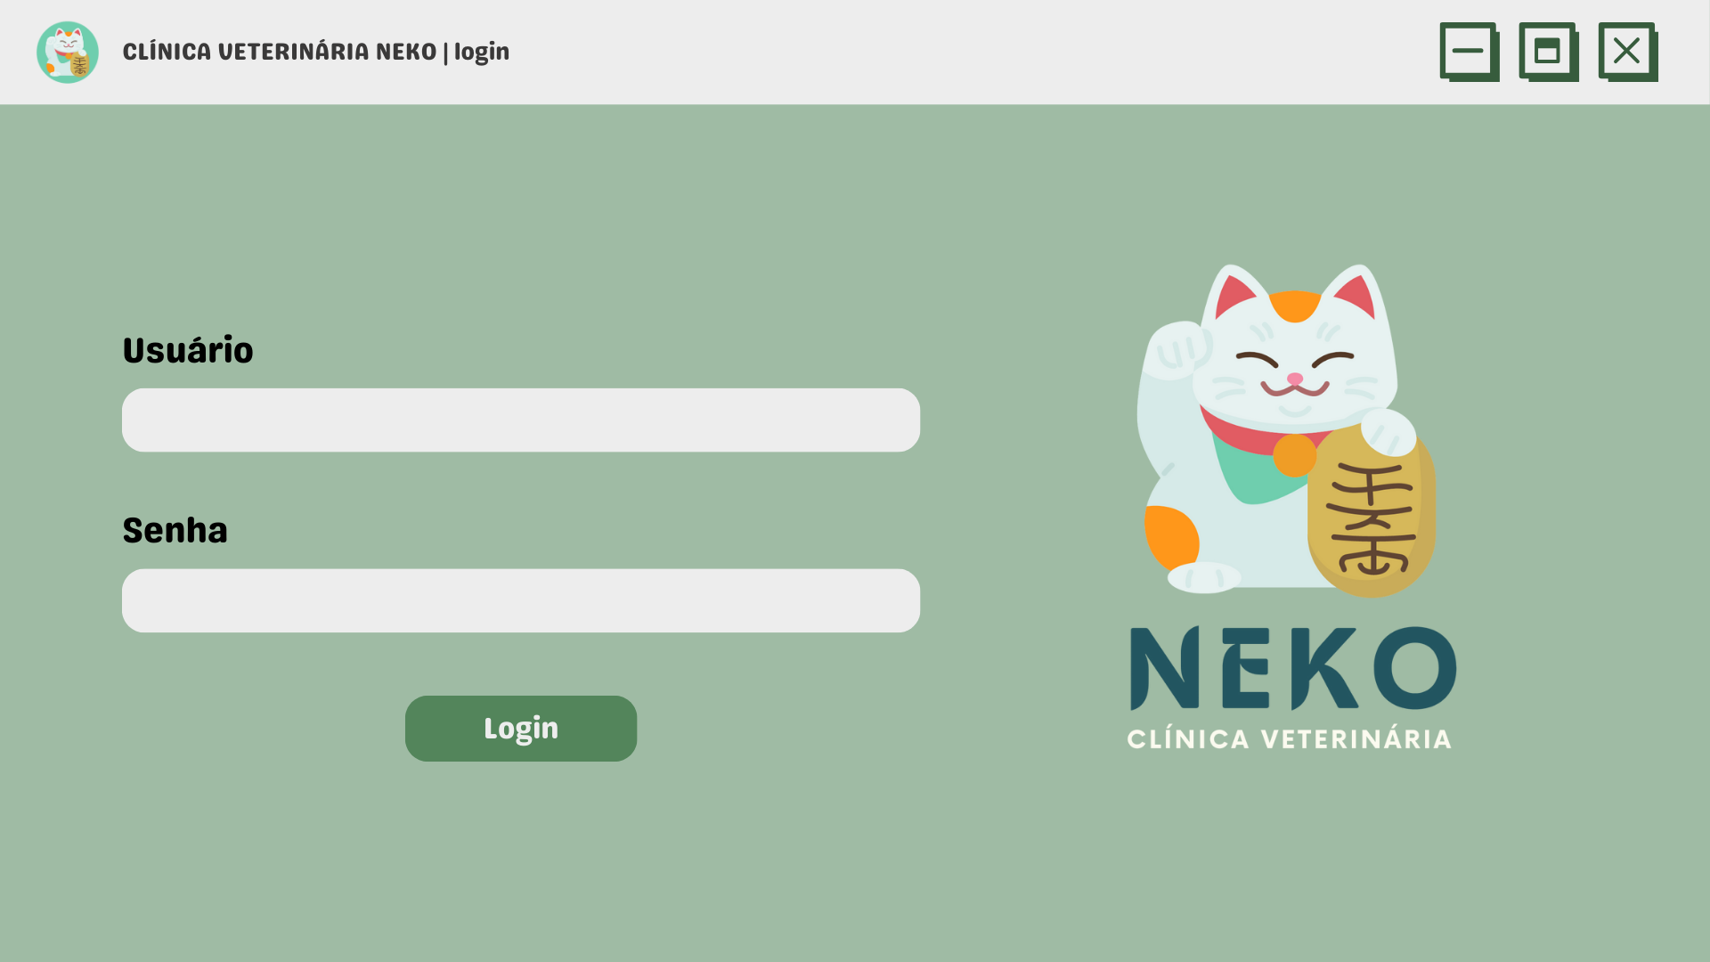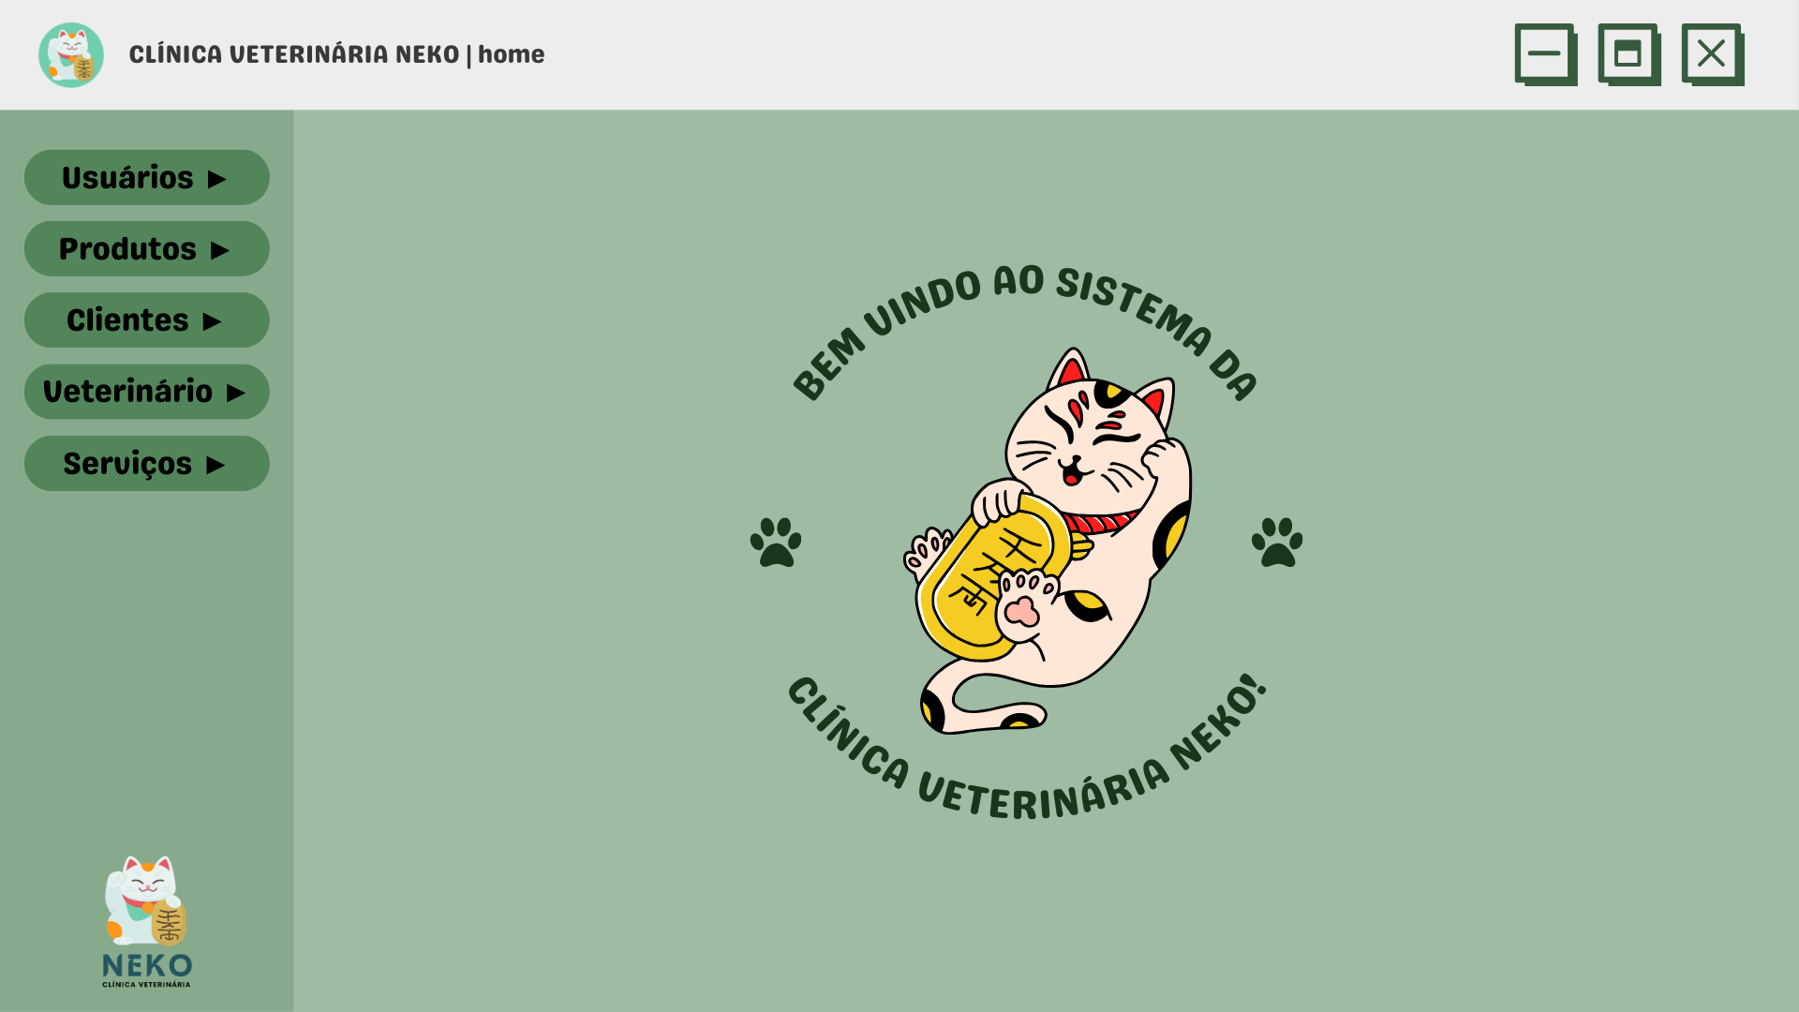

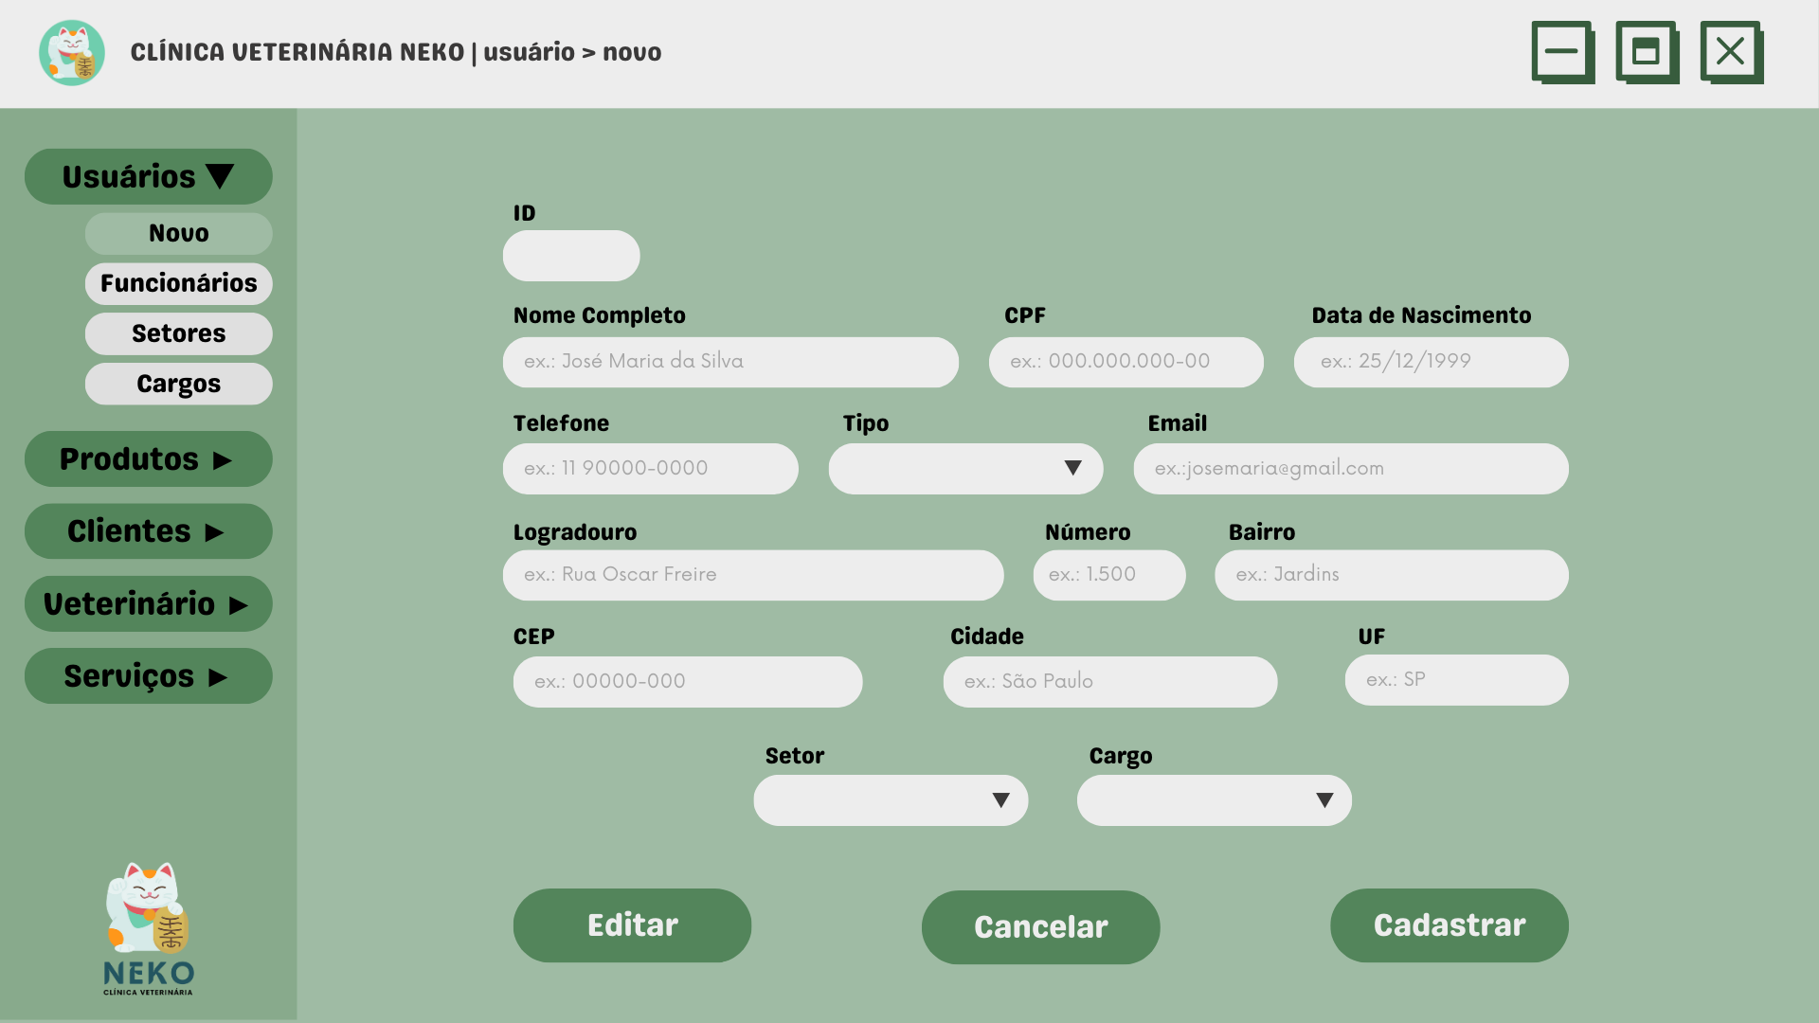

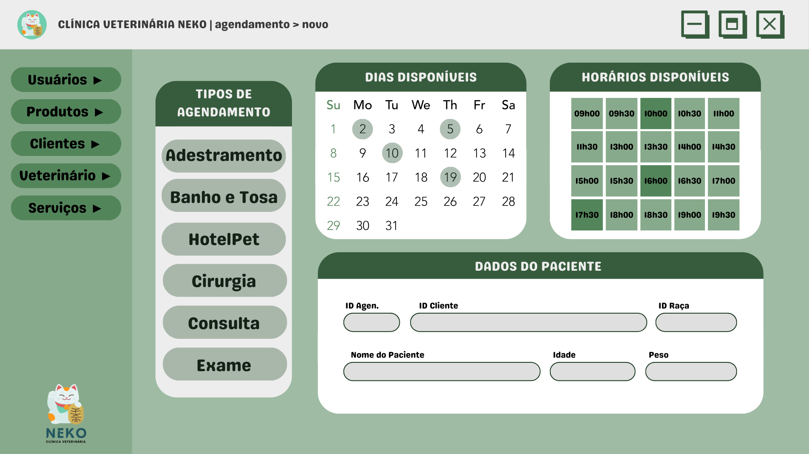

**Site**

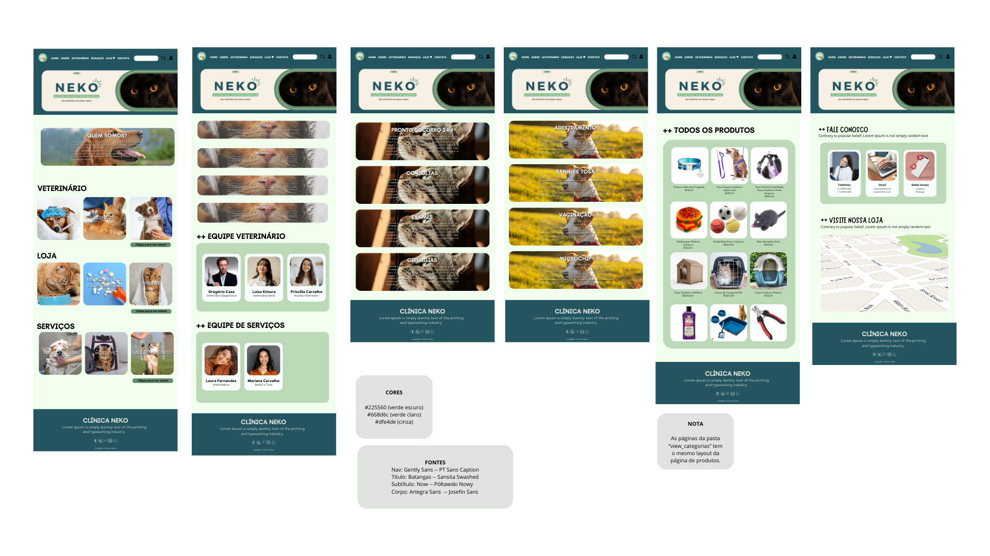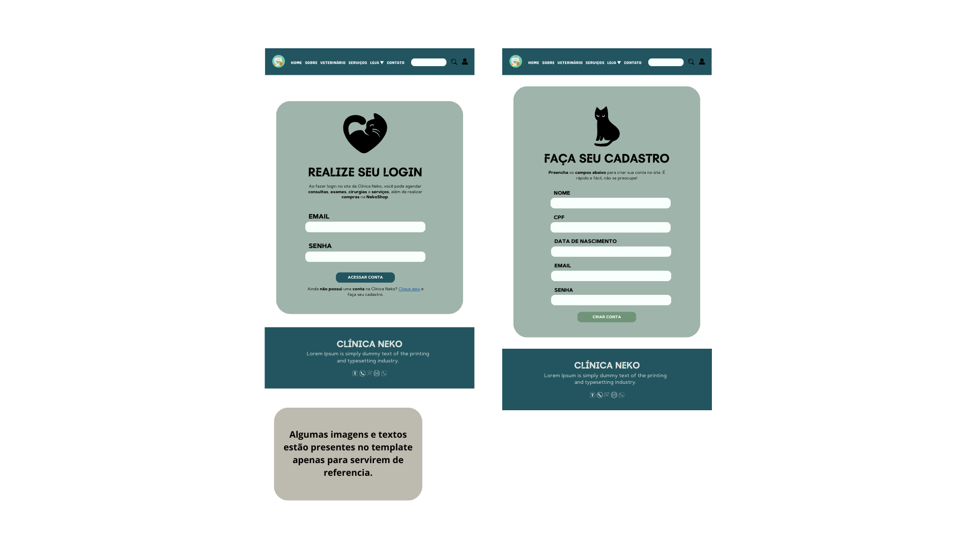

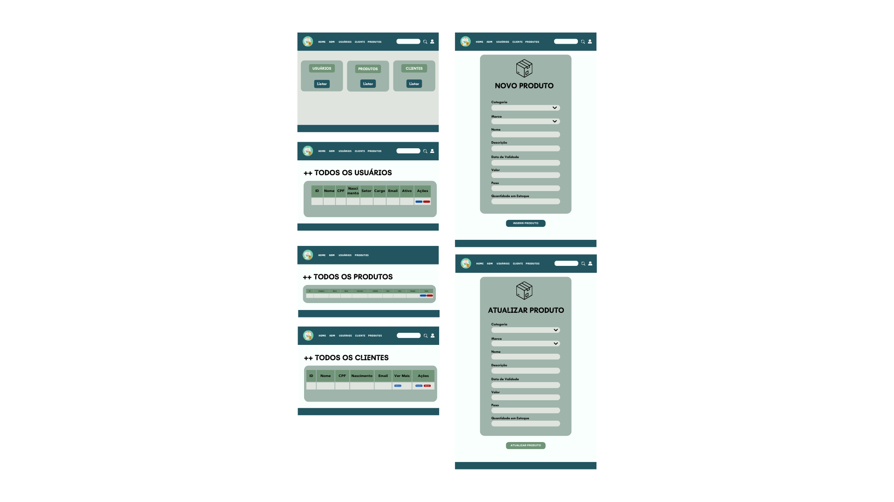

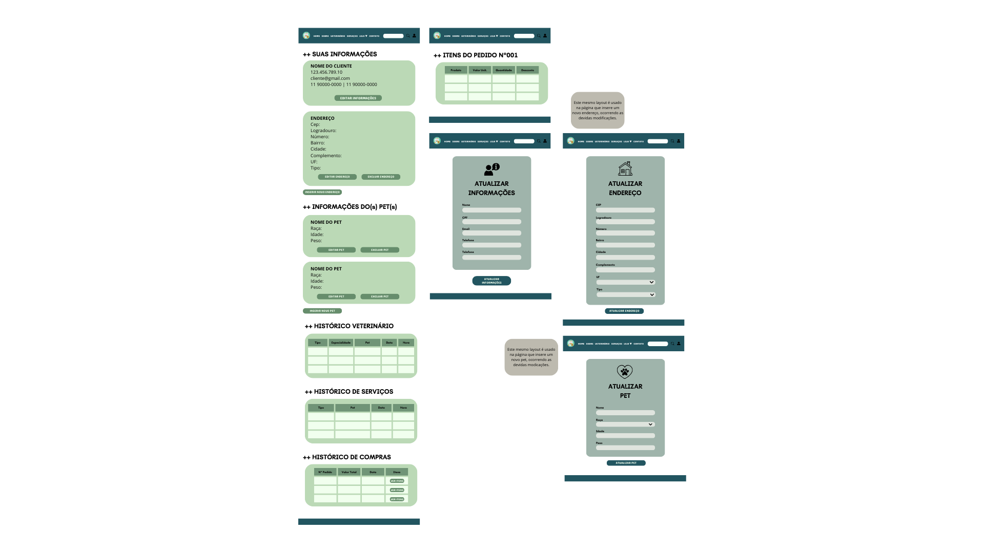

**MODELAGEM DE DADOS**

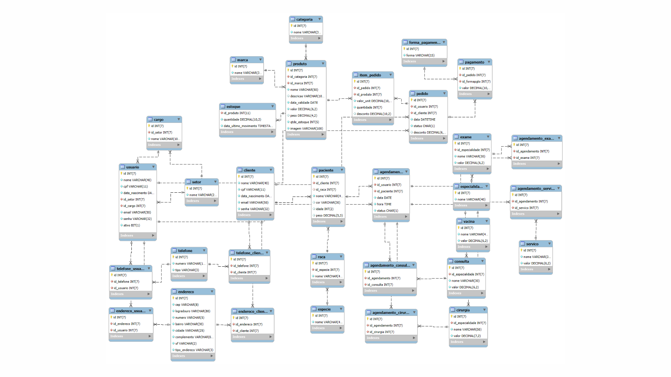

**IMPLEMENTAÇÃO**

**Sistema Interno**

A Octopus Technologies optou pelos seguintes meios de Implementação para o Sistema Interno da Clínica Veterinário Neko.

* Banco de Dados: SQL, MySQL Workbanch e Xampp.
* Sistema: C# e framework Guna.

**Site**

A Octopus Technologies optou pelos seguintes meios de Implementação para o Site da Clínica Veterinário Neko.

* HTML, CSS (com framework Bootstrap) e PHP.

**PARAMETRIZAÇÃO E TESTES DE SOFTWARE**

**IMPLANTAÇÃO E CONFIGURAÇÃO**

**MANUTENÇÃO**

**TREINAMENTO E SUPORTE**